***3-SAT Problem e Implementación Algoritmo de Grover***

**Santiago Diaz Rojas**

**Escuela Colombiana de Ingeniería**

[**santiago.diaz-r@mail.escuelaing.edu.co**](mailto:santiago.diaz-r@mail.escuelaing.edu.co)

**29 de noviembre de 2024**

***Este reporte se entrega para cumplir con los requisitos parciales del curso CNYT:***

***Computación Cuántica – 2024 - 1***

1 Introducción 2

2 3-SAT problem 3

2.1 Definición del problema 4

2.2 Determinación de valores verdaderos 4

3 Algoritmo de Grover 5

3.1 Problema 5

3.2 Implementando las funciones en el computador cuántico 6

3.3 Implementación del algoritmo 6

4 Conclusiones 9

5 Bibliografía 9

# Introducción

El problema de 3-Satisfiabilidad (3-SAT) es un desafío central en la informática teórica y un caso específico del problema de satis fiabilidad booleana (SAT). Este consiste en determinar si existe una asignación de valores de verdad que haga verdadera una fórmula booleana compuesta exclusivamente por cláusulas con tres literales. Su relevancia radica en que es un problema NP-completo, lo que implica que cualquier otro problema en la clase NP puede transformarse en 3-SAT en tiempo polinómico, destacando su importancia en la teoría de la complejidad computacional.

La complejidad inherente del 3-SAT ha motivado la investigación de métodos alternativos de solución, especialmente en el ámbito de la computación cuántica. Algoritmos como el **algoritmo de Grover** ofrecen un enfoque innovador al reducir significativamente el tiempo de búsqueda para problemas de naturaleza no estructurada. Este algoritmo, diseñado originalmente para bases de datos, puede aplicarse a instancias del 3-SAT, brindando una solución potencialmente más eficiente en comparación con los métodos clásicos.

En este documento se presenta una introducción al problema de 3-SAT y su relevancia en la teoría computacional. Asimismo, se propone un análisis práctico de su resolución utilizando el algoritmo de Grover, a través de ejemplos concretos que ilustran el proceso. De este modo, se busca no solo comprender la aplicabilidad de las técnicas cuánticas, sino también destacar su potencial frente a problemas considerados intratables bajo paradigmas tradicionales.

# 3-SAT problem

El problema de 3-Satisfiabilidad (3-SAT) es un ejemplo clásico de un problema computacional categorizado como NP-completo, una clasificación que indica tanto su complejidad como su intratabilidad bajo los paradigmas computacionales actuales. El problema de 3-SAT es un tipo específico de problema de satis fiabilidad booleana donde se debe determinar si existe una asignación de valores de verdad (verdadero o falso) a las variables que haga verdadera una fórmula booleana. La fórmula se expresa en una forma conocida como Forma Normal Conjuntiva (CNF) y consta exclusivamente de cláusulas con exactamente tres literales (variables o sus negaciones).

## Definición del problema

El problema de 3-Satisfiabilidad (3-SAT) es un caso específico del problema de satis fiabilidad booleana (SAT) y uno de los problemas más estudiados en la teoría de la complejidad computacional. Consiste en determinar si existe una asignación de valores de verdad (verdadero o falso) para un conjunto de variables booleanas que satisfaga una fórmula expresada en Forma Normal Conjuntiva (CNF). En esta representación, la fórmula está formada por una conjunción de cláusulas, donde cada cláusula es una disyunción de exactamente tres literales, que pueden ser variables o sus negaciones.

Formalmente, dado un conjunto de variables booleanas $x_{1}, x_{2}, …,x_{n}$ y una fórmula $φ= C_{1} ∧ C_{2} ∧ {… ∧ C}_{n}$ donde cada cláusula $C_{i}$ tiene la forma $(l_{1} ∨ l_{2} ∨ {… ∧ l}_{n})$, con $l_{ij}$ siendo una variable o su negación, el problema 3-SAT busca determinar si existe una asignación de ${\{0, 1\}}^{n}$ que haga verdadera $φ$.

El problema de 3-SAT es uno de los primeros problemas demostrados como NP-completo, según el teorema de Cook-Levin, y su resolución eficiente tendría implicaciones profundas en múltiples áreas de la ciencia y la tecnología. Su importancia radica en su ubicuidad como problema de decisión en lógica, optimización y análisis de algoritmos, siendo un caso paradigmático para el estudio de problemas computacionalmente intratables.

## Determinación de valores verdaderos

1. Clausulas

$$(x∨¬y∨z)(¬x∨y∨¬z)(x∨y∨¬z)$$

|  |  |  |  |  |  |
| --- | --- | --- | --- | --- | --- |
| x | y | z | $$(x∨¬y∨z)$$ | $$(¬x∨y∨¬z)$$ | $$(x∨y∨¬z)$$ |
| 0 | 0 | 0 | 1 | 1 | 1 |
| 0 | 0 | 1 | 1 | 1 | 0 |
| 0 | 1 | 0 | 0 | 1 | 1 |
| 0 | 1 | 1 | 1 | 1 | 1 |
| 1 | 0 | 0 | 1 | 1 | 1 |
| 1 | 0 | 1 | 1 | 0 | 1 |
| 1 | 1 | 0 | 1 | 1 | 1 |
| 1 | 1 | 1 | 1 | 1 | 1 |

1. Clausulas

$$(a∨¬b∨c)(¬a∨¬b∨c)(a∨b∨¬c)$$

|  |  |  |  |  |  |
| --- | --- | --- | --- | --- | --- |
| a | b | c | $$(a∨¬b∨c)$$ | $$(¬a∨¬b∨c)$$ | $$(a∨b∨¬c)$$ |
| 0 | 0 | 0 | 1 | 1 | 1 |
| 0 | 0 | 1 | 1 | 1 | 0 |
| 0 | 1 | 0 | 0 | 1 | 1 |
| 0 | 1 | 1 | 1 | 1 | 1 |
| 1 | 0 | 0 | 1 | 1 | 1 |
| 1 | 0 | 1 | 1 | 1 | 1 |
| 1 | 1 | 0 | 1 | 0 | 1 |
| 1 | 1 | 1 | 1 | 1 | 1 |

1. Clausulas

$$(¬p∨q∨r)(p∨¬q∨r)(p∨q∨¬r)$$

|  |  |  |  |  |  |
| --- | --- | --- | --- | --- | --- |
| a | b | c | $$(¬p∨q∨r)$$ | $$(p∨¬q∨r)$$ | $$(p∨q∨¬r)$$ |
| 0 | 0 | 0 | 1 | 1 | 1 |
| 0 | 0 | 1 | 1 | 1 | 0 |
| 0 | 1 | 0 | 1 | 0 | 1 |
| 0 | 1 | 1 | 1 | 1 | 1 |
| 1 | 0 | 0 | 0 | 1 | 1 |
| 1 | 0 | 1 | 1 | 1 | 1 |
| 1 | 1 | 0 | 1 | 1 | 1 |
| 1 | 1 | 1 | 1 | 1 | 1 |

En las 3 tablas anteriores determinamos los valores verdaderos para la combinación de 3 proposiciones diferentes, como se puede observar en cada una de las tablas se marcan en color amarillo aquellas donde las tres proposiciones son verdaderas.

# Algoritmo de Grover

El algoritmo de Grover es un algoritmo cuántico diseñado para buscar un elemento específico en una base de datos desordenada o resolver problemas de búsqueda en espacios no estructurados. Es uno de los algoritmos más destacados en la computación cuántica debido a su eficiencia, logrando una ventaja cuadrática sobre los algoritmos clásicos.

## Problema

Dado un conjunto de N elementos y una función f(x) que devuelve 1 si x es el elemento buscado y 0 en caso contrario, el objetivo es encontrar un x tal que f(x) = 1. Esto puede aplicarse, por ejemplo, a la búsqueda de soluciones en problemas de decisión o satis fiabilidad.

En un sistema clásico, el tiempo esperado para encontrar el elemento buscado en un conjunto desordenado es O(N). El algoritmo de Grover, sin embargo, lo hace en O(√N), lo que representa una aceleración cuadrática.

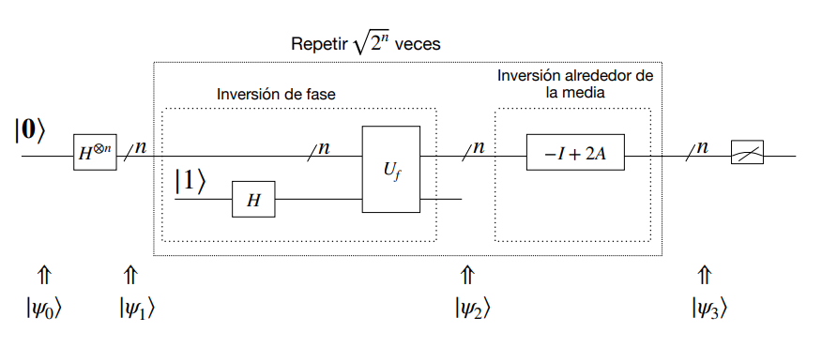

## Implementando las funciones en el computador cuántico

Se implementan 3 funciones, donde se representan respectivamente los estados marcados de las tablas de verdad anteriormente implementadas, a continuación, se muestra la representación gráfica de cada función :

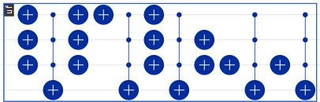

## Implementación del algoritmo

Para la implementación del algoritmo necesitamos implementar la compuerta UOR correspondiente para generar la inversión de fase alrededor de la media, desarrollando su implementación esta queda gráficamente:

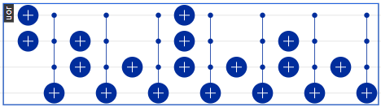

Posteriormente procedemos a implementar cada una las funciones dentro del algoritmo de grover, para asi ver el histograma de probabilidad de los estados.

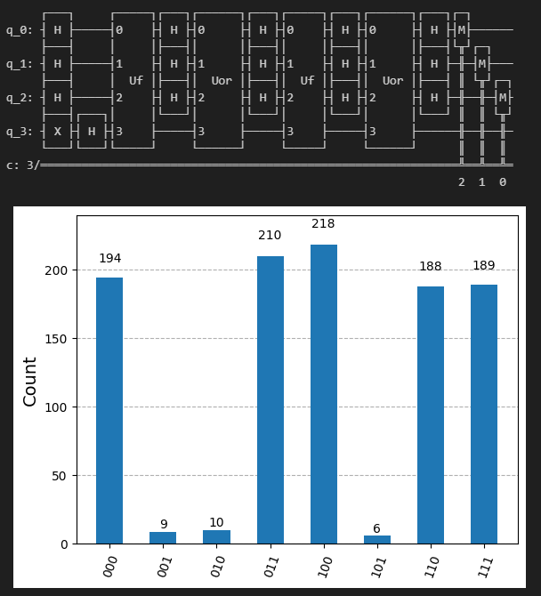

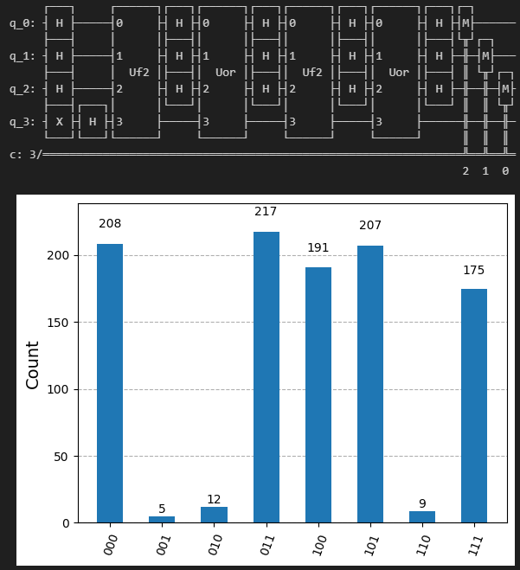

# Conclusiones

Como se puede observar los estados con mas probabilidad en los histogramas, son los que se marcaron respectivamente en las tablas de verdad, pudiendo estimar la veracidad de las proposiciones planteadas y así mismo probando la efectividad del algoritmo de Grover.

El algoritmo de Grover representa una mejora significativa en la búsqueda no estructurada al reducir el tiempo de ejecución de $O\left(2^{n}\right)$ a $O(\sqrt{2^{n}})$. Aplicado al problema 3-SAT, esta mejora permite explorar posibles asignaciones de variables con mayor eficiencia, ofreciendo una herramienta prometedora para abordar problemas NP-completos.

La implementación de Grover para resolver 3-SAT destaca la capacidad de los algoritmos cuánticos para buscar soluciones en espacios complejos, como la satis fiabilidad booleana. Sin embargo, su aplicabilidad práctica está limitada por el tamaño actual de los computadores cuánticos disponibles y la precisión requerida para manejar errores. A pesar de estas limitaciones, Grover sienta las bases para futuras investigaciones en optimización cuántica y sugiere que, con avances tecnológicos, podría convertirse en una herramienta viable para resolver problemas como 3-SAT en aplicaciones reales.

# Bibliografía

*Composer*. (s/f). IBM Quantum. Recuperado el 30 de noviembre de 2024, de <https://quantum.ibm.com/composer/files/new>

SoniaLopezBravo. (s/f). *Teoría del algoritmo de búsqueda de Grover*. Microsoft.com. Recuperado el 30 de noviembre de 2024, de <https://learn.microsoft.com/es-es/azure/quantum/concepts-grovers>

(S/f). Baeldung.com. Recuperado el 30 de noviembre de 2024, de <https://www.baeldung.com/cs/cook-levin-theorem-3sat>